
PROFORMA N° 000019-2025
SERVICIO DE HOSPEDAJE
Sayán, 16 de Mayo de 2025
RAZON SOCIAL: ELIZABETH HOCES PACHECO
RUC : 10156985703
DIRECCION : AVENIDA ANDRES AVELINO CACERES N° 516 DISTRITO DE SAYAN
TELEFONO : 996299964
E-MAILL : Elizabeth.hoces2@hotmail.com

HOSPEDAJE |  |  |  |  | P.U. SIN IGV | PRECIO X 19 MESES
HOTEL | CANT. HAB. | CANT. MESES | TIPO HAB. | DIAS X MES | P.U. X DIA X HAB. | S/
CERRADO | 15 | 19 | SIMPLE | 30 | 50.00 | 427,500.00
CERRADO | 3 | 19 | DOBLE | 30 | 70.00 | 119,700.00
HABIERTO | 18 | 19 | SIMPLE | 30 | 50.00 | 513,000.00
 |  |  |  |  | SUB TOTAL | 1,060,200.00
 |  |  |  |  | IGV | 106,020.00
 |  |  |  |  | TOTAL | 1,166,220.00

- TAMBIEN SE CONSIGNA EL PRECIO POR DIA SIN IGV EN CASO DE AMPLIACION POR DIAS.
HOTEL | TIPO HAB. | PU X DIA | CANT. HAB. | DIAS POR MES | PRECIO X 30 DIAS
CERRADO | INDIVIDUAL | 50.00 | 15 | 30 | 22,500.00
CERRADO | DOBLE | 70.00 | 03 | 30 | 6,300.00
ABIERTO | INDIVIDUAL | 50.00 | 18 | 30 | 27,000.00

- FORMA DE PAGO: CREDITO A 30 DIAS
- PLAZO DEL SERVICIO PROPUESTO ES DE 19 MESES
- LAS CONDICIONES Y CARACTERISTICAS DEL SERVICIO DE HOSPEDAJE SERAN DE ACUERDO A LOS ES TABLECIDOS EN LOS DOCUMENTOS DE LICITACION PARA EL PAQUETE N° DRCH-0016-2021 CONTRATACION DE SERVICIOS DE HOSPEDAJE Y LAVANDERIA – NUEVO CONCURSO – RIOS CAÑETE Y HUAURA
- HABITACION INDIVIDUAL: CAMA DE DOS PLAZAS
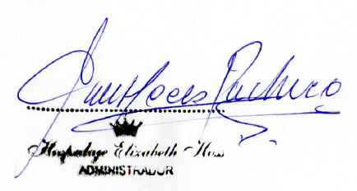

- DEPOSITOS A LA CUENTA:
Nombre: Elizabeth Hoces Pacheco
Cuenta Bancaria BCP: 335-95482581-0-67
Cuenta Bancaria BCP: CCI: 0023335-9548258106781

